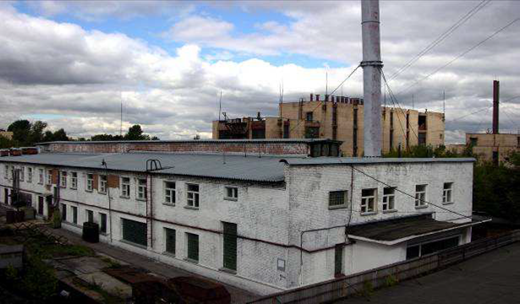

ФГУП «РАДОН» объявляет о заключении договора аренды Площадки (расположенные в периметре системы физической защиты ядерной установки 69 объектов недвижимого имущества и необходимое для их эксплуатации движимое имущество), расположенной по адресу: г. Москва, Каширское шоссе, дом 33.

Цена - 3 422 366,70 (три миллиона четыреста двадцать две тысячи триста шестьдесят шесть рублей 70 коп.) без НДС и учета коммунальных платежей.

Срок аренды – 30 календарных дней со дня передачи Площадки по акту приема-передачи.

Статус - Заключение договора аренды Площадки со сроком действия 30 дней без проведения торгов.

*Общая информация*

Общая площадь передаваемых в аренду 69 объектов недвижимости -  89005,3 кв.м.

Количество входящих в состав недвижимости объектов движимого имущества – 911.

Тип актива – ядерная установка.

Наличие обременений (залог, аренда, сервитут) – отсутствуют.

Требование к арендатору:

наличие лицензий на эксплуатацию ядерной установки, на эксплуатацию взрывопожарноопасных и химически опасных производственных объектов I, II, III классов опасности, расположенных по адресу: г. Москва, Каширское шоссе, вл. 33,

Собственник имущества – РФ.

На момент заключения договора аренды имущество закреплено на праве хозяйственного ведения за ФГУП «РАДОН».

*Описание объекта*

Площадка по адресу: г. Москва, Каширское шоссе, дом 33 - Ядерная установка - сооружения и установки для производства, использования, переработки, хранения ядерных материалов.

Периметр Площадки ограничен системой физической защиты ядерной установки, имеет охрану по всему периметру, пропускной режим.

Площадка относится к III категории по потенциальной радиационной опасности.

Граница санитарно-защитной зоны ядерной установки установлена по периметру площадки.

*Иные существенные условия договора аренды:*

* + 1. не передавать Площадку в пользование третьим лицам без согласия Арендодателя;
    2. Арендатор обязан:
* самостоятельно заключить/перезаключить с ресурсоснабжающими организациями договоры на энергоснабжение, водоснабжение, прочие коммунальные услуги и своевременно оплачивать предоставленные услуги согласно заключенным договорам;
  + - самостоятельно обеспечивать коммунальное обслуживание Площадки (водопровод, канализация, отопление, горячее водоснабжение, электроснабжение и т.п.) и нести эксплуатационные расходы по содержанию передаваемого имущества, в том числе: содержание и уборка мест общего пользования (лестницы, коридоры, технические помещения и т.п.), обслуживание и ремонт лифтов и прочего инженерного оборудования и коммуникаций, подготовка здания к эксплуатации в зимний период, содержание и уборка территории, вывоз мусора, расходы по управлению указанными работами на основании соответствующих лицензий;
    - возместить Арендодателю расходы на страхование Имущества в соответствии с приказом Госкорпорации Росатом от 25.10.2017 №1/1038-П «О страховании имущества» в течение 5 (пяти) рабочих дней с момента выставления Арендодателем счета;
    - разрешить Арендодателю использование для собственных нужд Арендодателя помещений №№34а, 35, 35а, 35б, расположенных на 4 (четвертом) этаже в здании корпуса 29 с функциональным назначением под офис;
    - поддерживать в исправном состоянии комплекс инженерно-технических средств системы физической защиты согласно лицензии.

*Специальные условия договора аренды:*

При эксплуатации и поддержании в безопасном состоянии Имущества Арендатор обязан:

* эксплуатировать опасный производственный объект - котельную на основании лицензии на эксплуатацию взрывопожарноопасных и химически опасных производственных объектов I, II, III классов опасности в соответствии с требованиями законодательства РФ;
* иметь страховой полис гражданской ответственности за причинение вреда в результате аварии на опасном производственном объекте на все время действия Договора;
* гарантировать снабжение потребителей тепловой энергией, водоснабжением, водоотведением, вырабатываемыми и передаваемыми с использованием оборудования, переданного в составе Имущественного комплекса;
* эксплуатировать Ядерную установку на основании лицензии на эксплуатацию ядерной установки, расположенной по адресу: г. Москва, Каширское ш., дом 33;
* иметь страховой полис гражданской ответственности за убытки и вред, причиненные радиационным воздействием объекта использования атомной энергии, на весь период действия Договора.

Данное информационное сообщение не является публичной офертой.

Прием предложений осуществляется до 13.01.2020 по адресу: г. Москва, пер. 7-ой Ростовский дом 2/14, Email: ioipatova@radon.ru, телефон: 8 (495) 545-57-33 Ипатова Ирина Олеговна.